Publicado el miércoles, 1 de julio de 2020

XBRL US presentó una carta de comentarios en respuesta a la solicitud de la Comisión Federal Reguladora de Energía (FERC) con respecto a los cambios propuestos al Formulario 730, el Informe de Transmisión Eléctrica de la Actividad de Inversión, y su propuesta de que el contenido revisado se prepare en formato XBRL. Estamos de acuerdo con la propuesta de la FERC tal como está escrita, porque gran parte de los datos requeridos para ser reportados son de naturaleza financiera, y porque XBRL ya es requerido de estas entidades informantes.
Además, los cambios propuestos al Formulario 730 aumentarán la complejidad de los datos que se informarán al requerir la presentación de informes de los totales proyecto por proyecto, en lugar de solo agregados; incluir códigos de proyecto que puedan utilizarse como clave para que los consumidores de datos conecten los datos informados en la Tabla 1 (Gasto de capital de transmisión eléctrica real y proyectado) con los datos informados en la Tabla 2 (Detalles del proyecto); requiriendo la inclusión del año del informe, el gasto agregado real y proyectado por proyecto, notas y datos de voltaje del proyecto, entre otros cambios. Esta complejidad adicional puede ser manejada fácilmente por el estándar XBRL, para convertir la información de informes en datos legibles por máquina.
Lea la carta: XBRL US COMMENT DOCKET RM20-10-000

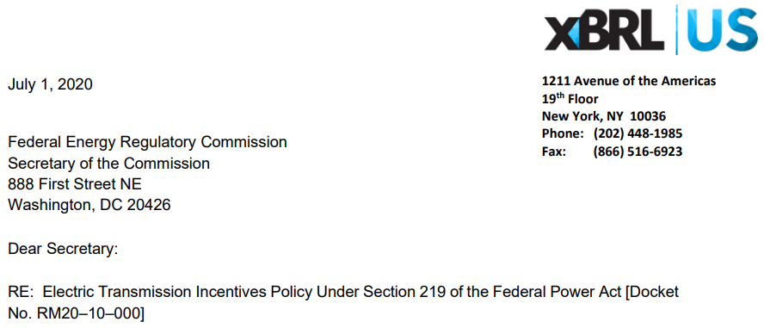

Agradecemos la oportunidad de proporcionar información a la propuesta de la Comisión Federal Reguladora de Energía (FERC) sobre la Política de Incentivos a la Transmisión Eléctrica bajo la Sección 219 de la Ley Federal de Energía. XBRL US es una organización de estándares sin fines de lucro, con la misión de mejorar la eficiencia y la calidad de los informes en los Estados Unidos mediante la promoción de la adopción de estándares de informes comerciales. XBRL US es una jurisdicción de XBRL International, el consorcio sin fines de lucro responsable de desarrollar y mantener la especificación técnica para XBRL (un estándar de datos libres y abiertos ampliamente utilizado en todo el mundo para informes de empresas públicas y privadas, así como agencias gubernamentales). Nuestros miembros incluyen firmas de contabilidad, empresas públicas, proveedores de software, datos y servicios, así como otras organizaciones sin fines de lucro y de estándares.
Apoyamos el uso del estándar de datos XBRL para el Formulario 730 como se propone, porque el uso de estándares de datos permitirá la presentación de informes de datos completos, consistentes e interoperables que permiten a la industria y otros usuarios de datos automatizar el envío, la extracción y el análisis. XBRL es el estándar de datos más apropiado para este propósito porque gran parte de los datos reportados en el Formulario 730 son de naturaleza financiera, y XBRL es el único estándar de datos diseñado y capaz de manejar la complejidad de la información financiera. Además, XBRL ya ha sido adoptado para los Formularios FERC 1, 1-F, 2, 2-A, 3-Q eléctrico, 3-Q gas natural, 6, 6-Q, 60 y 714, lo que garantizará una transición sin problemas a la recomendación propuesta para el FERC, para los servicios públicos obligados a informar el Formulario 730 y para los consumidores de datos de servicios públicos.
En su propuesta, la Comisión propone ampliar el modelo 730 en los siguientes ámbitos: exigir la presentación de informes de los totales proyecto por proyecto, en lugar de solo agregados; incluir códigos de proyecto que puedan utilizarse como clave para que los consumidores de datos conecten los datos informados en la Tabla 1 (Gasto de capital de transmisión eléctrica real y proyectado) con los datos informados en la Tabla 2 (Detalles del proyecto); requieren la inclusión del año del informe, el gasto real agregado y proyectado por proyecto, notas y datos de voltaje del proyecto, entre otros cambios.
Estos nuevos requisitos de presentación de informes darán como resultado datos que son más complejos debido a la mayor dimensionalidad. Para que estos datos sean legibles por máquina, deben capturarse de manera consistente de manera estructurada. El estándar XBRL es muy adecuado para manejar las características dimensionales de los datos para garantizar que sean inequívocamente legibles por computadora. Además, el estándar XBRL puede manejar de manera eficiente los tipos de datos de texto, booleanos y relacionados con la energía que también deben informarse junto con la información financiera.
No creemos que los costos de preparar estos datos en formato XBRL sean significativos para las empresas de servicios públicos, ya que prepararán otros datos financieros utilizando XBRL. La fortaleza de los estándares radica en el hecho de que la taxonomía sirve como el modelo de datos único para los requisitos de presentación de informes. Los elementos que deben informarse para el Formulario 730 se pueden agregar a la Taxonomía FERC XBRL existente. Estos nuevos elementos estarán disponibles automáticamente a través de las herramientas utilizadas por los servicios públicos para preparar su Formulario 730; el sistema de recopilación de datos FERC; y las herramientas de consumo utilizadas por los inversores y otras personas que acceden a los datos del Formulario 730. Esto asegurará que el costo de la presentación de informes, la recopilación de datos y el uso de datos sea bajo.

Estaremos encantados de discutir nuestros comentarios o responder a cualquier pregunta que pueda tener. Me pueden contactar al (917) 582-6159 o enviar un correo electrónico Campbell.Pryde@xbrl.us.

Saludos
